山东理工大学学生会
活动项目策划书

项目名称 星级宿舍评比
学院名称 建筑工程学院
负 责 人 杨庆礼
联系电话 17853318436
举办时间 2018.10.29

山东理工大学学生会
二○一八年制
- 活动名称
星级宿舍评比
二、活动目的
为努力创建平安整洁、和谐有序的公寓环境，改善公寓卫生，加强安全意识，根据《山东理工大学学生公寓管理办法》，结合学校前期安全大检查存在的问题和《山东理工大学“2018安全强化月”活动实施方案》要求，针对目前学生公寓出现的问题，学院决定对宿舍安全及卫生进行集中整治，特开展“星级宿舍”评比活动。
三、活动时间
2018年10月29日起
四、活动参与对象
2014级、2015级、2016级、2017级、2018级全体学生
五、评选条件
（一）宿舍卫生
1.宿舍内空气清新、无异味，墙面无灰尘，无蜘蛛网等(含宿舍门前范围)；
2.宿舍内地面干净，无污渍痰迹，无垃圾堆积;
3.宿舍内书桌、书架、学习用品、生活用品摆放整齐有序、美观；
4.卫生间内脸盆、水桶、毛中、牙刷等日用品摆放整齐美观。
（二）按时熄灯
学生宿舍晚上按学校作息时间统一熄灯（周日到周四晚11：00之前熄灯，周五、周六晚11:30之前熄灯），以哨音为准，由各宿舍自觉执行。出现未按时熄灯情况即取消评选资格。
（三）宿舍安全
宿舍内吸烟喝酒，放置、使用违章电器，取消评选资格，并视情节进行以下处罚：
1．房间内、阳台上若发现烟头和酒瓶，按吸烟喝酒行为处理；
2.在宿舍楼内持有、使用煤油炉、酒精炉等，没收其炉具并通报批评炉具持有、使用者；
3.在宿舍内私拉电线，或使用电炉、热水器、电热杯、电饭锅、电火锅等，予以没收并通报批评持有、使用者，宿舍停电7天；
以上情况出现1次，给予当事人警告处分并记入档案；出现2次给予当事人严重警告处分并记入档案；出现3次及以上给予当事人记过处分并记入档案。
六、星级设定
本次星级宿舍评比分“五星级”“四星级”“三星级”三个等级，星级越高，代表宿舍卫生情况越好。以宿舍卫生成绩为主要标准，满足“三星级”及以上要求进行挂牌，每两周评选1次，并对宿舍星级进行调整。
1、五星级宿舍：两个周卫生成绩和大于195分；
2、四星级宿舍：两个周卫生成绩和在194分至195分（包括195分）之间；
3、三星级宿舍：两个周卫生成绩在192分（包括192分）至193分之间。
七、奖项设置
1、对获得“星级宿舍”称号的宿舍给予挂牌奖励，并将相应的星级标志张贴于宿舍门外，对舍内成员进行适当物质奖励。
2、在学期末综合测评中给予加分奖励：
（1）未获得星级宿舍称号，但宿舍单周卫生成绩达到96分（含96分）以上，值日人综合测评奖惩加15分。
（2）三星级宿舍：评选期内值日人综合测评加20分/次；
（3）四星级宿舍：评选期内值日人综合测评加25分/次；
（4）五星级宿舍：评选期内值日人综合测评加30分/次；
（5）连续3次荣获星级宿舍称号，宿舍所有成员综合测评额外加30分。
（6）累计5次荣获星级宿舍称号，宿舍所有成员综合测评额外加80分。
3、若获得星级标志的寝室在挂星期间不符合星级标准，给予降级或取消其星级标志。
- 活动说明
有如下情况之一者，取消其“星级宿舍”评比资格:
1、有抽烟、酗酒、赌博等行为；
2、有影响他人休息、高空抛物行为；
3、宿舍成员有受学院通报批评以上处分；
4、有夜不归宿记录的宿舍；
5、存在使用违章电器现象的宿舍；
6、有其他违纪行为。
九、挂牌样式
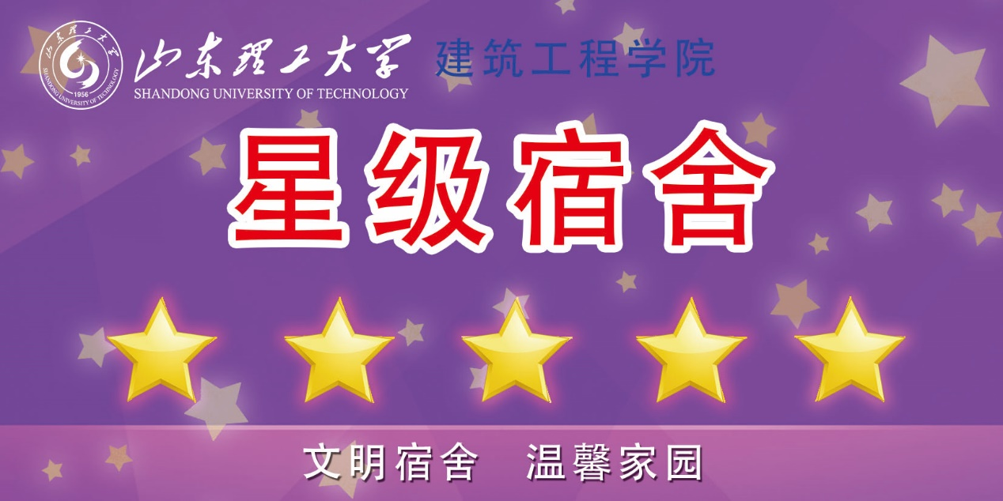
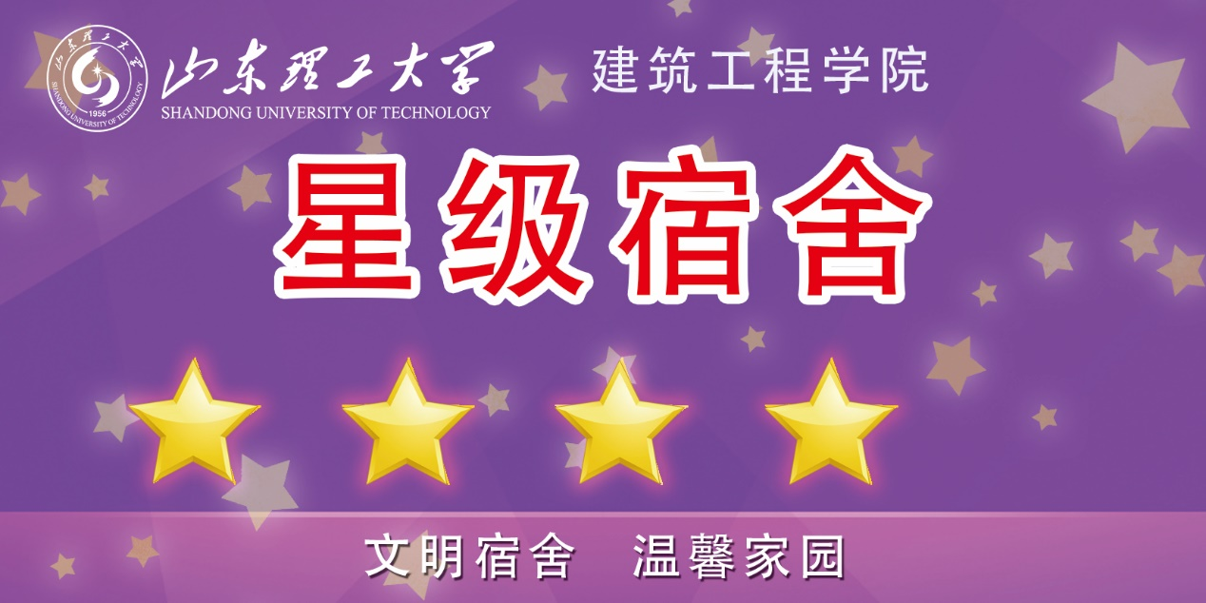
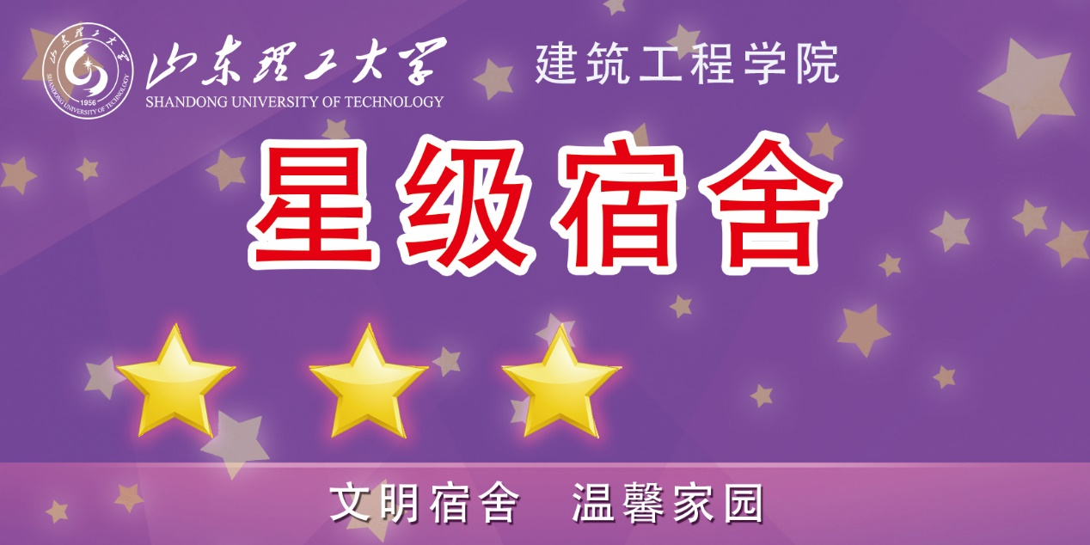

建筑工程学院团总支
建筑工程学院学生会
二零一八年十月二十八日

